**עוגת הזמן**

לפניכם "עוגת זמן" המייצגת את היממה לפי חצאי שעות. צבעו בתוך המעגל את "פלחי הזמן" בצבעים השונים לפי הזמן שאתם מקדישים לפעילויות השונות שלכם במהלך היום. שימו לב לכך שכל פלח בעוגת הזמן מהווה 30 דקות. היו כנים וצבעו רק חלקים שתואמים את המציאות היומיומית שלכם בימים אלו.

שינה

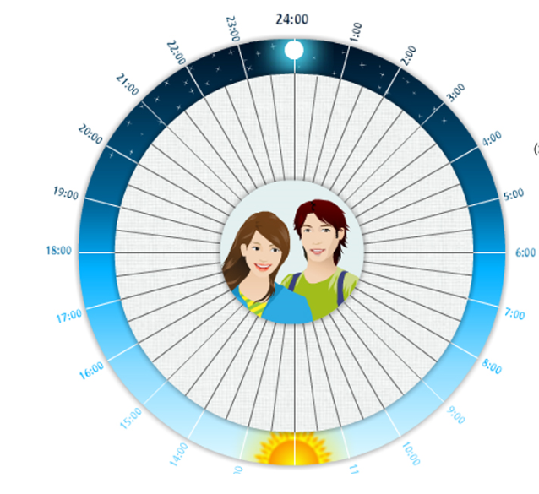

לימודים מרחוק

עיסוק בתחביבים

ספורט בבית

אוכל

עזרה בעבודות הבית

פעילות עם המשפחה

מחשב וטלווזיה

רחצה וטיפוח עצמי

1.האם נראה לכם בעקבות "עוגת הזמן" שאתם יודעים לנהל את זמנכם ביעילות?

לא, הסדר יום שלי לא מאוזן

יש לי עוד מה ללמוד, כי ישנם תחומים שאני לא מגיע אליהם מסיבות שונות

כן אני מצליח/ה להקדיש זמן כמעט לכל דבר

2.מה התחום שאתם מקדישים לו הכי הרבה זמן ביום?_____________________________________

3.מהו התחום שאתם מקדישים לו הכי פחות זמן ביום?_____________________________________

4.ע"פ המופיע ב"עוגת הזמן" האם תרצו לארגן אחרת את הזמן שלכם? לא/כן, אני צריכ/ה ללמוד לארגן אחרת את הזמן